СЦЕНАРИЙ РАЗВЛЕЧЕНИЯ В СТАРШЕЙ ГРУППЕ
«В ДВЕРИ К НАМ СТУЧИТСЯ СТАРЫЙ НОВЫЙ ГОД»

Цель: познакомить детей со значимостью праздника, как народной традиции – Старый Новый год.
Задачи:
- Развивать физические качества;
- Развивать дружеские взаимоотношения между детьми;
- Познакомить детей с историей празднования старого Нового года;
ХОД:
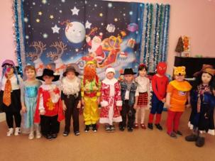
Есть любимый всеми праздник -
Старый Новый Год!
Он подарками нас дразнит,
Счастье в дом несет!
С вами праздник этот
Встретим в январе.
Будет пусть сверкать огнями
Елка детворе!
Все отметим этот праздник
Мы в кругу друзей,
Пусть сегодня в нашем зале
Будет веселей!
Через две недели после празднования Нового года, в ночь с 13 на 14 января, ежегодно происходит маленькое чудо, – Новый год снова стучится к нам в дверь, только под другим названием – Старый Новый год. Ведь это замечательно, что такой праздник повторяется дважды, и мы имеем возможность поздравить всех, кого забыли или не успели поздравить 31 декабря, встретиться с друзьями и еще раз зажечь огни новогодней елки!
На Старый Новый год не принято считать мелочь – можете целый год проплакать;
- Если в полночь стряхнуть снег с яблонь, будущий урожай вам обеспечен;
- Знахари утверждали, что заболевший в этот день человек, будет долго и тяжело болеть.
Никто толком не знает – чем год отличается от традиционного Нового года?
В принципе, дело только в расхождении дат. Но, тем не менее, мы воспринимаем его как вполне самостоятельный праздник, как способ продлить очарование Нового года. А, может быть, впервые его почувствовать, ведь обстановка в этот день более спокойная, нет той суеты, что происходила 2 недели назад…
В этот день во всех домах ещё стоят украшенные ёлочки. А кто знает, откуда пришел обычай наряжать елку?
Вечнозеленая ель - символ жизни. Наши предки верили, что, украшая новогоднюю елку, они делают злые силы добрыми. Но в России такой обычай закрепился сравнительно недавно: не более 60-65 лет назад.
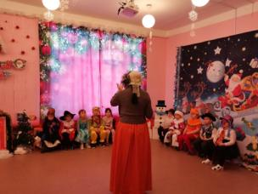
СЛОВЕСНАЯ ИГРА «НАРЯДИ ЁЛОЧКУ»
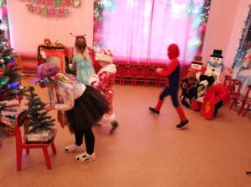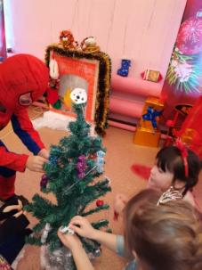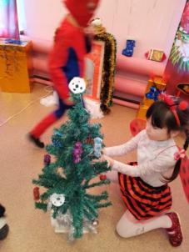
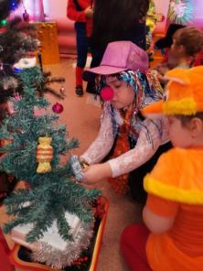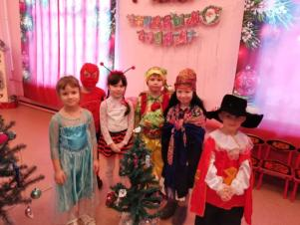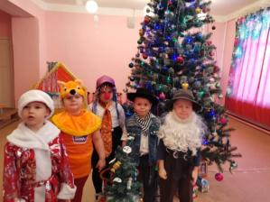
КОНКУРС «КТО БЫСТРЕЙ УКРАСИТ ЕЛКУ»
- А еще есть 12 символов Нового года. Каждый новый год имеет свое название, название какого-то животного. Вот, например, сейчас год какого животного у нас наступил? (Год тигра)
- Существует множество легенд, посвященных происхождению 12 символов китайского гороскопа, наиболее популярная из них — про Нефритового императора. По легенде Нефритовый император послал своего слугу с небес на землю для того, чтобы тот привел с земли 12 самых красивых животных. Император хотел их наградить. Пришли: крыса, бык, тигр, кролик, дракон, змея, лошадь, овца, обезьяна, петух, собака и свинья, которые были удостоены стать представителями зодиакальных знаков.
- Что-то мы с вами засиделись. А давайте-ка мы с вами песню споем песню.
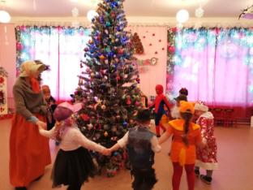
ПЕСНЯ « Новый год!»
- Ну вот! Поиграли, попели, а не загадать ли мне вам загадки? А разгадать сумеете? Тогда слушайте внимательно, дослушивайте до конца.
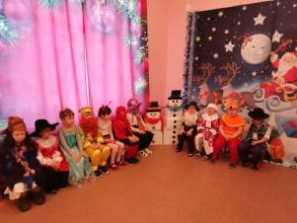
ЗАГАДКИ.
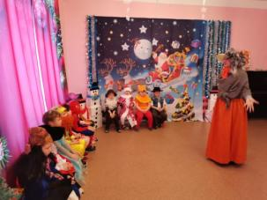
ШУТОЧНЫЕ АУКЦИОНЫ
- Откуда же взялась традиция отмечать Старый Новый год?
Со Старым Новым годом связано много обычаев и традиций. В древнерусском календаре этот день был посвящен Василию Великому и назывался Васильев день.
Ранее Новый год отмечали на тринадцать дней позже, чем сейчас. Именно поэтому ночь с 13 на 14 января в народе называют «Старым
Новым годом».
До текущего времени его отмечают еще и потому, что это – одна из самых приятных традиций нашей культурной истории.
Тринадцатое января – это день, когда практически вся страна празднует. До наших дней сохранялись масса приятных обрядов и традиций.
В народе считается, что если ночь на 14 января будет холодной, то зима будет затяжной, а если будет оттепель, то и весна придет рано.
День 14 января (первый день года по старому стилю) в старину носил
название Васильева дня празднование памяти св. Василия Великого
Кесарийского - и имел решающее значение для всего года.
Святой Василий считался покровителем свиноводов, отсюда и пошла
традиция обязательно ставить на праздничный стол свинину. Люди верили, что если в ночь перед Васильевым днем на столе будет много свинины, то эти животные будут хорошо расти, не болеть и давать хороший приплод.
Существовал даже обряд хождения гостей по домам для того, чтобы
угощаться блюдами из свинины. В ночь на Василия хозяева непременно
должны были накормить любого гостя пирогами со свининой, жареным
поросенком или мясным студнем, считалось, что тогда на весь следующий год в доме поселится мир и благополучие.
Долгое время соблюдалась традиция варить Васильеву кашу. Приготовлялась она в полном молчании в присутствии всей семьи. Когда горшок вынимался из печи, все домочадцы придирчиво
разглядывали – удалась ли каша. Если она была наваристой и заполняла собою весь горшок – то это сулило счастье и прибыль всей семье в новом
году, такую кашу на утро съедали всей семьей. А если каша оказывалась сырой или вылезала из горшка, то это ничего хорошего не предвещало
семье в новом году, такую кашу выбрасывали и даже не кормили ею домашних животных.
В этот день было принято проводить всевозможные гадания и обряды. Вечер накануне назывался Васильевым вечером, именно тогда незамужние девушки гадали на суженого и верили: что в Васильев день нагадаешь, то обязательно сбудется.
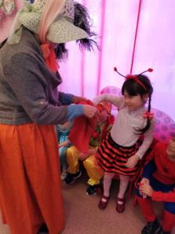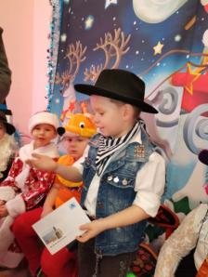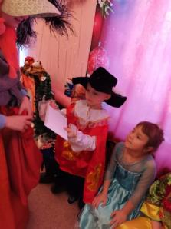
Есть один старый новогодний обычай – это гадания. Это не просто гадания, а гадания с сюрпризом: пуговица – к обновке, сахар – сладкая жизнь, спичка - крепкое здоровье, морковь- к новому другу, хлеб- хороший год, чаинка – к подарку, нитка – к дороге, монетка – к деньгам.
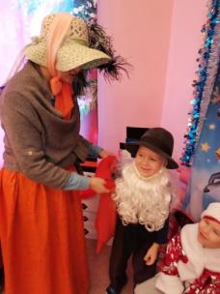
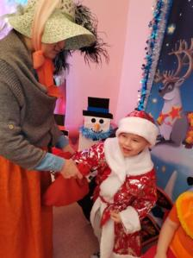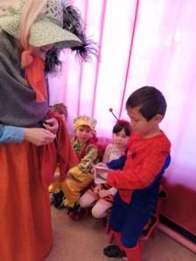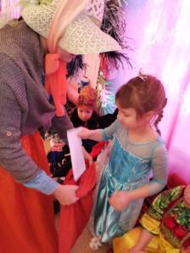
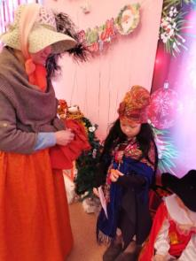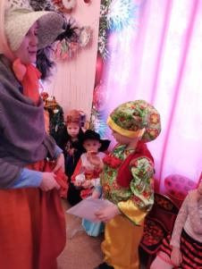
Давайте каждый возьмёт вытащит конвертик из мешочка и мы узнаем, что нас ждёт в новом году?
(Дети берут по 1 конвертику и смотрят, что в нем.)
И в наше время люди в ночь с 13 на 14 января наряжаются и ходят к знакомым и поют колядки.
- И пели мы сегодня и плясали. Только совсем не колядовали.
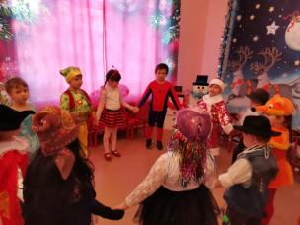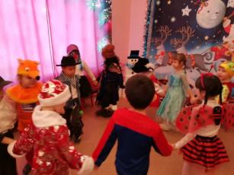
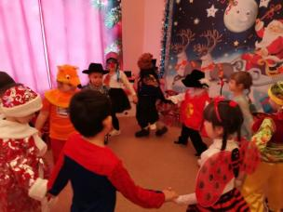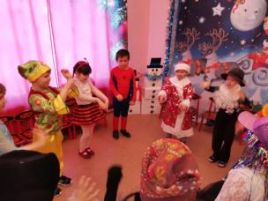
КОЛЯДКИ
Дети: Сеем, веем, посеваем,
С Новым годом поздравляем!
Хоть и «старый» Новый Год –
Все равно добро несет!
Мы желаем по старинке
Плодовитости — скотинке,
Теплой будки — собачонку,
Блюдца молока — котенку,
Горсть пшеницы — петушку,
Девку красную — дружку,
Деток малых — папе с мамой,
Бабушке — внучаток малых!
Сеем, веем, посеваем,
С Новым годом поздравляем!
Открывайте сундучок,
Доставайте пятачок!
Сеем, веем, посеваем,
С Новым Годом поздравляем!
Открывайте сундучок
И давайте троячок.
Или рупь, или пятак,
Не уйдем из хаты так!
- А теперь мы с вами в игру поиграем «Пирог»
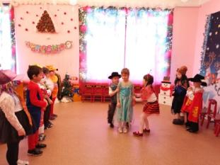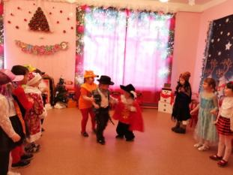
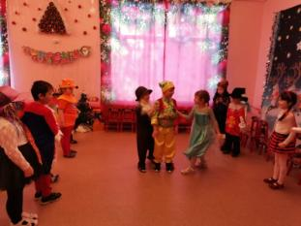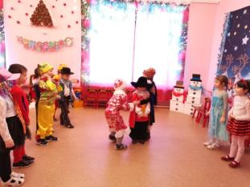

ИГРА «ПИРОГ»
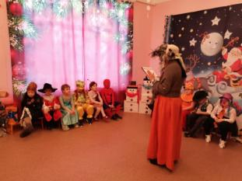
ИГРА «УСТАМИ МЛАДЕНЦА»
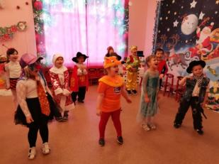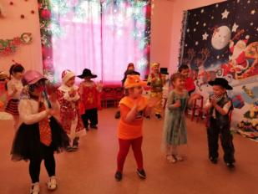
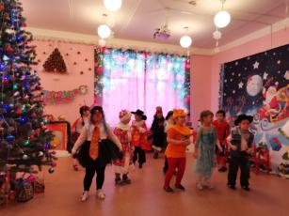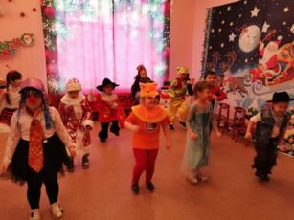
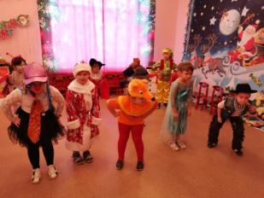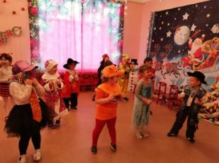
ИГРА «ШАЛУНИШКИ».
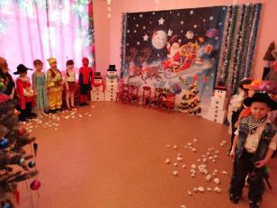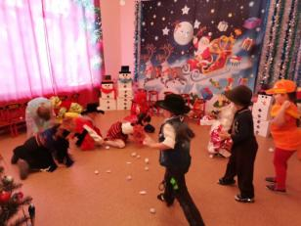
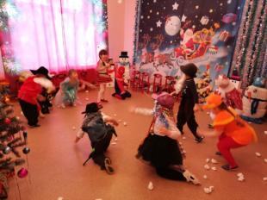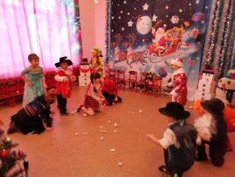
ИГРА «СНЕЖКИ»
Хорошо мы повеселились, и многое узнали о славном празднике.
Старый Новый год–это очень хорошее время для образования
семейных традиций. Если в вашей семье не принято как-то особенно отмечать этот праздник, то самое время начать это делать! Выберите из предложенных или придумайте свой собственный ритуал встречи Старого Нового года, и пусть он бережно хранится в вашей семье, передаваясь от родителей к детям. Ведь традиции - это то, что скрепляет семью, и позволяет чувствовать себя уверенней даже в эпоху великих перемен.
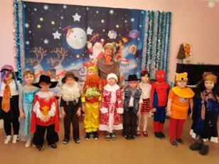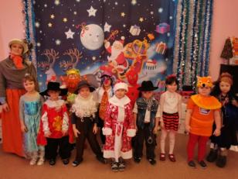
Счастливого Старого Нового года!

